Unidad de Acceso a la Información Pública

PLAN DE TRABAJO AÑO 2021
MUNICIPALIDAD DE ZARAGOZA,
DEPARTAMENTO DE LA LIBERTAD

Noviembre 2020
Contenido
ACRÓNIMOS Y SIGLAS 2
INTRODUCCIÓN 3
1. OBJETIVO DEL PLAN 4
2. FILOSOFIA ORGANIZACIONAL 4
2.1 Objetivo 4
2.2 MARCO NORMATIVO 4
2.3. MISION, VISION Y VALORES DE LA UAIP 4
2.4 estructura Organizativa 5
3. FORTALEZAS Y DEBILIDADES DE LA UNIDAD 6
4. RECURSOS HUMANO Y FINANCIERO 6
4.2 FINANCIEROS 6

ACRÓNIMOS Y SIGLAS

IAIP Instituto de Acceso a la Información Pública
LAIP Ley de Acceso a la Información Pública
RELAIP Reglamento de la Ley de Acceso a la Información Pública
OI Oficial de Información
UAIP Unidad de Acceso a la Información Pública

INTRODUCCIÓN

La Unidad de Acceso a la Información Pública es una unidad que involucra la participación de la ciudadanía en su interés por dar a conocer información que sea de carácter pública. Los ciudadanos por tanto tendrán la oportunidad de ejercer su derecho de acceso a la información pública al poder realizar peticiones información a través de la UAIP.

Por consiguiente, una de las expectativas de la Unidad para el 2021, será seguir trabajando en las actualizaciones de la información oficiosa en el Portal de Transparencia; es importante tener en cuenta que los entes obligados o unidades administrativas deben facilitar la información oportunamente, entregando la información oficiosa cada tres meses como máximo es decir enero, abril, julio y octubre. Para ello se debe generar una relación estrecha con las diferentes unidades administrativas de la municipalidad para que de esta manera exista un buen flujo de información oficiosa eficiente y oportuna.

Que a través de la Unidad de Acceso a la Información se seguirá promoviendo el uso de las tecnologías que esté a nuestro alcance e implementar los procedimientos elaborados, así como promover el uso del portal de transparencia de Gobierno Abierto, https://www.transparencia.gob.sv/institutions/zaragoza-la-libertad.

El Plan Trabajo de la UAIP para el ejercicio 2021, se centra en responder e involucrar a la población, es decir, incentivar el conocimiento de la utilidad de la información, la importancia de ejercer el derecho de acceso a la información pública, siendo el objetivo informar y hacerlos participes de la información que la municipalidad genera y que a su vez es requerida por la población teniendo inmerso como consecuencia el beneficio para la vida cotidiana.

Nuestro esfuerzo tiene como objetivo dar fiel cumplimiento de la Ley de Acceso a la Información Pública, desarrollando actividades que promuevan la defensa del derecho por diversos medios como: la atención expedita de las personas que solicitan información a la UAIP; el difundir el derecho de acceso a la información e incentivar el uso de la información para el desarrollo social, desde el momento mismo que una persona se vea beneficiada con la información; promover una cultura de respeto de los datos personales que la Administración Pública Municipal tiene en su poder; asegurar la protección y custodia de los mismos; seguir actualizando a los servidores públicos municipales en el conocimiento sobre la materia de acceso a la información pública.

En ese contexto la Unidad de Acceso a la Información Pública de Zaragoza elabora y presenta el Plan Operativo Anual para el 2021.

- OBJETIVO DEL PLAN
Disponer de un instrumento de planificación de las actividades a ser implementadas y/o a desarrollarse cronológicamente por la Unidad de Acceso a la Información Pública de la Municipalidad de Zaragoza en el año 2021.

- FILOSOFIA ORGANIZACIONAL

2.1 Objetivo
2.2.1 Objetivo General
Proporcionar información de manera oportuna a fin de cumplir con lo establecido en la Ley de Acceso a la Información Pública (LAIP).
2.2.2 Objetivos específicos
- Recepcionar todas las solicitudes de información pública y darles respuesta de manera oportuna y veraz.
- Solicitar, recolectar y trasladar información oficiosa para su difusion
- Garantizar el derecho de acceso a la información.
- Promocionar el Derecho de acceso a la información entre la población de Zaragoza.

2.2 MARCO NORMATIVO
El marco normativo que ampara el objeto de este manual es el siguiente:
a. Ley de Acceso a la información Pública
b. Reglamento de la Ley de Acceso a la información Pública
c. Reglamento interno de la UAIP
e. Manual de procedimientos para el proceso de acceso a la información Publica

2.3. MISION, VISION Y VALORES DE LA UAIP
2.3.1 Misión
Garantizar, a los ciudadanos el Derecho de Acceso a la Información Pública del Municipio de Zaragoza, proporcionando la información que se genera desde la Municipalidad.
2.3.2 Visión
Promover el cumplimiento y aplicación de la Ley de Acceso a la Información Pública, garantizando el derecho de del mismo como esta lo demanda.
2.3.3 Valores
- Transparencia
- Respeto por los Derechos Humanos
- Equidad de género
- Inclusión
- Probidad
- Rendición de Cuentas

2.4 estructura Organizativa
Por la naturaleza de sus funciones y el servicio que brinda, la Unidad de Acceso a la Información Pública, está compuesta por el Despacho Municipal, siendo así la autoridad que realizara las acciones administrativas y de monitoreo del portal de transparencia en Gobierno Abierto de la municipalidad.

Se presenta la organización estructural de la Municipalidad de Zaragoza, la cual refleja la forma como está organizada jerárquicamente para atender eficientemente la demanda de servicios de su competencia y en ella se visualiza que la Unidad de Acceso a la Información Pública depende del Despacho Municipal.
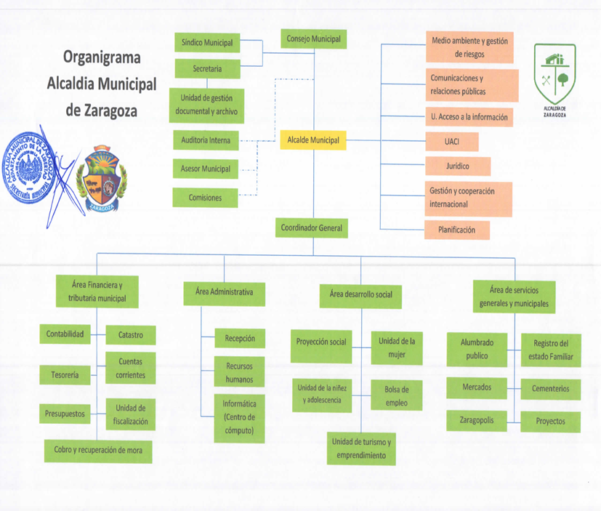

Fuente: Secretaria Municipal

- FORTALEZAS Y DEBILIDADES DE LA UNIDAD
Fortalezas | Debilidades
el oficial de información solicita la información oficiosa de acuerdo a los tiempos establecidos por la LAIP | Algunas jefaturas no entregan la información oficiosa solicitada por la oficial de información a tiempo.
La implementación del Portal de Transparencia en la página Web Municipal posibilitara la divulgación de la información oficiosa y el acceso a la información pública en general. | No todas las personas acceden al uso de las tecnologías de la información por lo que podría limitarse el número de usuarios que hacen uso de esta herramienta.
La oficial de información y las unidades administrativas han sido capacitados en el tema de acceso a la información. | a pesar de haber sido capacitados no todos aplican los conocimientos adquiridos.  Las capacitaciones deben seguir implementándose en la municipalidad

- RECURSOS HUMANO Y FINANCIERO

4.1 HUMANO
Personal de UAIP | Personal asignado
Oficial de Información Pública | 1
Fuente: Oficial de Información

4.2 FINANCIEROS
Rubros de gastos | Monto $
papelería | $ 209 .05
en concepto de refrigerio capacitaciones de acceso a la información Publica | $500.00
Total | 800.45
Fuente: Oficial de Información

UNIDAD DE ACCESO A LA INFORMACION PÚBLICA
Garantizar la transparencia y el acceso a la información a través de la participación ciudadana, contribuyendo así, al fortalecimiento de la institucionalidad, la democracia y el estado de derecho

ALCALDIA MUNICIPAL DE ZARAGOZA.
DEFINICION DE METAS Y CRONOGRAMA DE CUMPLIMIENTO DEL PLAN OPERATIVO AÑO 2021
UNIDAD: |  |  |  | ACCESO A LA INFORMACION PUBLICA |  |  |  | OFICIAL DE INFORMACION |  |  |  | TEC. TRINIDAD GUARDADO
OBJETIVO DE LA UNIDAD: |  |  |  | Proporcionar información de manera oportuna a fin de cumplir con lo establecido en la Ley de Acceso a la Información Pública, a todo persona que la solicite
PLAN OPERATIVO AÑO 2021
N° | METAS | ACTIVIDADES |  |  | RESPONSABLE | INDICADORES/ MEDIOS DE VERIFICACION | PROGRAMACION MENSUAL |  |  |  |  |  |  |  |  |  |  |  | TOTAL
 |  |  |  |  |  |  | E | F | M | A | M | J | J | A | S | O | N | D
MO1 | Atender el 100% de las solicitudes de acceso a la información pública, reservada y confidencial realizadas por la ciudadanía | Recepcionar las solicitudes de acceso a la información de la ciudadanía |  |  | Oficial de Información | Número de solicitudes recibidas y respuestas entregadas | X | X | X | X | X | X | X | X | X | X | X | X | 12
 |  | Elaborar las notas de requerimientos de información a las unidades administrativas generadoras de la misma
 |  | Recepción y revisión de la información enviada por las unidades
 |  | Elaborar la versión publica de la información
 |  | Formular la resolución y entrega de la información física o digital al solicitante
 |  | enviar informe al IAIP
MO2 | Actualizar la información oficiosa cada 3 meses como lo establecen los lineamientos del IAIP y publicarla en el portal de transparencia | Solicitar la información oficiosa a las unidades Administrativas |  |  | Oficial de Información | Información actualizada en el portal de transparencia | X |  |  | X |  |  | X |  |  | X |  |  | 4
 |  | Recepción y Revisión de la información enviada por las unidades generadoras
 |  | publicación de la información oficiosa en el portal de transparencia
M03 | Elaborar el índice de información reservada que estable el artículo 22 de la LAIP | -Solicitar los índices de información de las unidades  -Dar Seguimientos a los índices de información y su clasificación enviados por las unidades generadoras  -Remitirla al Concejo Municipal en caso de existir reserva por la unidad productoras  Pasar a Concejo para la revisión y dar aprobación de reserva  -Publicar el índice de información en el portal de transparencia |  |  | Oficial de información | Elaboración de índices de información | X |  |  |  |  |  | X |  |  |  |  |  | 2
MO4 | Realizar 2 jornadas de capacitación respecto a la aplicación de la Ley de Acceso a la Información Publica | Identificar al personal y coordinar con las diferentes jefaturas de las unidades administrativas de la municipalidad el desarrollo de las capacitaciones |  |  | Oficial de información | Informe de capacitaciones realizadas |  |  |  | X |  |  |  | X |  |  |  |  | 2

